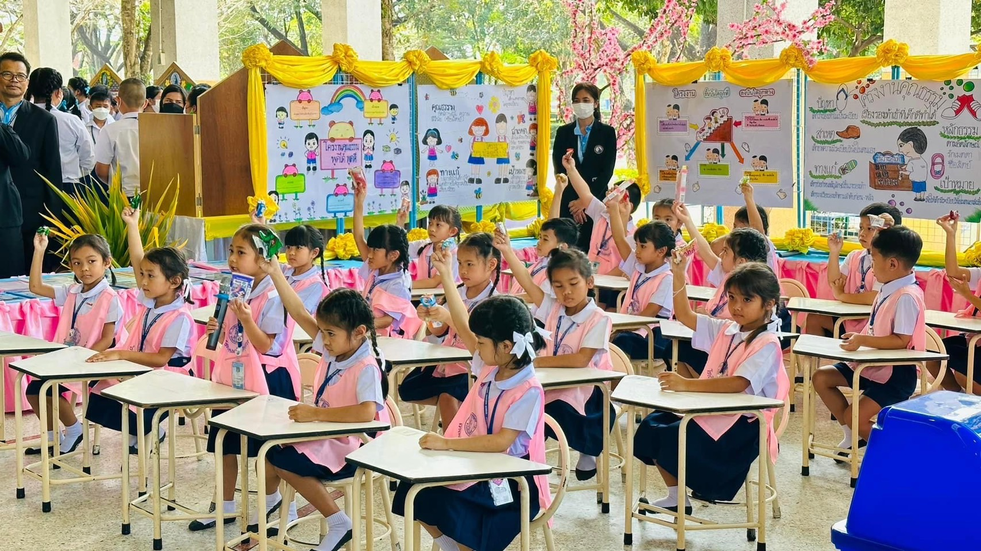
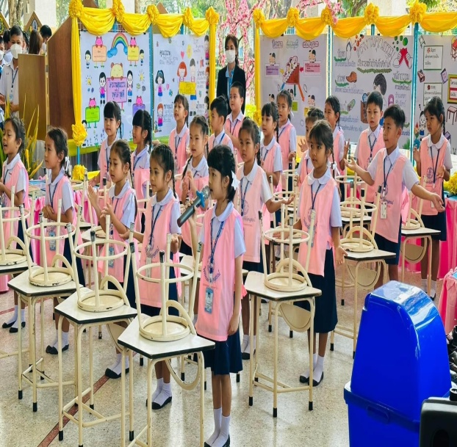

โครงงานคุณธรรมหนึ่งห้องเรียนหนึ่งคุณธรรม

คำนำ
เอกสารฉบับนี้เป็นเอกสารรายงานการดำเนินงานแผนงานบริหารฝ่ายส่งเสริมคุณธรรม จริยธรรมงานกิจกรรม โครงงานคุณธรรมหนึ่งห้องเรียนหนึ่งคุณธรรม ตลอดปีการศึกษา 2565
โครงงานคุณธรรมหนึ่งห้องเรียนหนึ่งคุณธรรม เพื่อส่งเสริมกระบวนการเรียนรู้และพัฒนาการที่ครอบคลุมนักเรียนปฐมวัยอย่างเหมาะสมกับวัย นักเรียนระดับปฐมวัยมีอัตราการเจริญเติบโตทุกด้านทั้งด้านร่างกาย สังคม จิตใจและปัญญา เป็นช่วงเวลาที่โอกาสทองของการเรียนรู้เปิดกว้างเต็มที่ ซึ่งเป็นช่วงเวลาที่สำคัญที่ต้องปลูกฝังคุณธรรมจริยธรรม ซึ่งถ้าเด็กไม่ได้เรียนรู้สิ่งต่างๆ เหล่านี้ใช้ช่วงวัยที่เหมาะสม เป็นวัยที่จะได้รับกฎเกณฑ์และมาตรฐานทางจริยธรรมจากบิดา มารดา และครูในช่วงปฐมวัยนี้จึงถือได้ว่าเป็นระยะเวลาที่สำคัญที่สุดในการอบรมกล่อมเกลาและปลูกฝังให้เด็กเป็นคนดีผู้อบรมเลี้ยงดูเด็กต้องพัฒนาตนเองให้เป็นผู้ที่ดำเนินชีวิตอย่างมีสติเปี่ยมด้วยความรักความเมตตา นอกจากนี้ต้องดำเนินการประสานความร่วมมือกับบิดามารดา ผู้ปกครอง และบุคคลในชุมชนทุกฝ่ายเพื่อร่วมกันพัฒนาและส่งเสริมเด็กอย่างถูกวิธี
ทั้งนี้ในการดำเนินโครงงานคุณธรรมหนึ่งห้องเรียนหนึ่งคุณธรรมต้องขอขอบพระคุณคณะผู้บริหารและคุณครูที่มีส่วนร่วมในการดำเนินโครงการในครั้งนี้อย่างดีเยี่ยม ผู้จัดทำหวังเป็นอย่างยิ่งว่า เอกสารฉบับนี้จะเป็นแนวทางในการจัดกิจกรรมให้ดียิ่งขึ้นไป

นางสาวพรพิลาศ อาสาสุข
ผู้จัดทำ

สารบัญ

เรื่อง หน้า
คำนำ ก
สารบัญ ข
รายงานสรุปโครงงานคุณธรรมหนึ่งห้องเรียนหนึ่งคุณธรรม 1
- สรุปวิธีการดำเนินงาน(ที่ปฏิบัติจริง) 1
- งบประมาณ 1
- วิธีการติดตาม/เครื่องมือการประเมินผลการปฏิบัติงาน 1
- สรุปผลการดำเนินงานตามตัวชี้วัดความสำเร็จ 2
- สรุปผลในภาพรวม 2
ภาคผนวก
- รายงานสรุปวิเคราะห์ข้อมูลการส่งโครงงานคุณธรรมหนึ่งห้องเรียนหนึ่งคุณธรรม
- ผลการวิเคราะห์ข้อมูล
- โครงงานคุณธรรมหนึ่งห้องเรียนหนึ่งคุณธรรม
- ตารางการส่งโครงงานคุณธรรมหนึ่งห้องเรียนหนึ่งคุณธรรม
- ประมวลภาพ

สรุปแผนงาน/โครงการ/กิจกรรม
ฝ่ายอภิบาลและแพร่ธรรมระดับปฐมวัย(โครงงานคุณธรรมหนึ่งห้องเรียนหนึ่งคุณธรรม)

โรงเรียนมารีย์อนุสรณ์ ปีการศึกษา 2565

ชื่อกิจกรรม โครงงานคุณธรรมหนึ่งห้องเรียนหนึ่งคุณธรรม
ผู้รับผิดชอบ นางสาวพรพิลาศ อาสาสุข
ตอบสนองแผนพัฒนาโรงเรียน : พันธกิจข้อที่.......1.......ยุทธศาสตร์ข้อที่ ....... 2.........เป้าหมายข้อที่...2....
ตอบสนองมาตรฐานการศึกษา สมศ.รอบสี่: มาตรฐานที่.... 4....ตัวบ่งชี้ที่...4.1-4.4…..
ตอบสนองมาตรฐานของโรงเรียน : มาตรฐานที่ .....1.....ตัวบ่งชี้ที่....1.2…..
1. สรุปวิธีดำเนินการ (ที่ปฏิบัติจริง)
ในการจัดทำโครงงานคุณธรรมหนึ่งห้องเรียนหนึ่งคุณธรรมของโรงเรียนมารีย์อนุสรณ์ มีขั้นตอนวางแผนดำเนินงานดังนี้
1.1 ประชุมวางแผนการดำเนินงาน การทำโครงงานคุณธรรมหนึ่งห้องเรียนหนึ่งคุณธรรม 1 โครงงาน ต่อ 1 ห้องเรียน ตลอดปีการศึกษา
1.2 ติดตามสำรวจการทำโครงงานคุณธรรมหนึ่งห้องเรียนหนึ่งคุณธรรมของห้องเรียน
1.3 รวบรวมชื่อโครงงานคุณธรรมหนึ่งห้องเรียนหนึ่งคุณธรรมของแต่ละสายชั้นเพื่อดำเนินการจัดทำโครงงานคุณธรรมหนึ่งห้องเรียนหนึ่งคุณธรรมตามรูปแบบต่างๆที่กำหนด
1.4 กำกับติดตามการดำเนินงานของห้อง
1.5 ดำเนินการเก็บรวบรวมโครงงานคุณธรรมหนึ่งห้องเรียนหนึ่งคุณธรรม
1.6 สรุปและประเมินผล

2. งบประมาณ(ใช้งบประมาณร่วมกับขั้นพื้นฐาน)
ตั้งไว้ 400 บาท จ่ายจริง - บาท คงเหลือ บาท
เกินงบประมาณที่ตั้งไว้ .........-......... บาท เนื่องจาก.........-...........

3. วิธีการติดตาม/เครื่องมือการประเมินผลการปฏิบัติงาน
3.1 วิธีการติดตาม
3.1.1 สำรวจการจัดทำโครงงานคุณธรรมหนึ่งห้องเรียนหนึ่งคุณธรรมของห้อง
3.1.2 ติดตามโครงงานคุณธรรมสม่ำเสมอ
3.1.3 ติดตามรายชื่อ ผลงานโครงงานคุณธรรมหนึ่งห้องเรียนหนึ่งคุณธรรมของครูทุกคน
3.1.4 ติดตามให้ครูส่งโครงงานคุณธรรมหนึ่งห้องเรียนหนึ่งคุณธรรมที่ดำเนินการ
3.1.5 สรุปรายงาน แผนงานโครงงานคุณธรรมหนึ่งห้องเรียนหนึ่งคุณธรรม

3.2 เครื่องมือการประเมิน
3.2.1 แบบสำรวจการทำโครงงานคุณธรรมหนึ่งห้องเรียนหนึ่งคุณธรรม
3.2.2 แบบบันทึกการส่งโครงงานคุณธรรมหนึ่งห้องเรียนหนึ่งคุณธรรม
3.2.3 แบบบันทึกผลการวิเคราะห์ข้อมูลโครงงานคุณธรรมหนึ่งห้องเรียนหนึ่งคุณธรรม

3.3 แหล่งข้อมูล/ผู้ให้ข้อมูล
3.3.1 หัวหน้าสายชั้น

4. สรุปผลการดำเนินงานตามตัวชี้วัดความสำเร็จ
ที่ | ตามตัวชี้วัดความสำเร็จของแผนงาน | สภาพความสำเร็จ |  | ผลการดำเนินงาน
 |  | บรรลุ | ไม่บรรลุ
1  2 | ทุกห้องมี 1 โครงงานคุณธรรมที่รับผิดชอบ  ทุกห้องเรียนมีโครงงานคุณธรรมคิดเป็นร้อยละ 100 มีการจัดทำโครงงาน |  |  | การทำโครงงานคุณธรรมหนึ่งห้องเรียนหนึ่งโครงงานคุณธรรม นักเรียนสามารถนำไปปฏิบัติในชีวิตประจำวันได้ ห้องเรียนทุกห้องมีโครงงานคุณธรรมคิดเป็นร้อยละ 100

5. สรุปผลในภาพรวม
5.1 จุดเด่นของแผนงาน/โครงการ/กิจกรรมครั้งนี้
5.1.1 นักเรียนสามารถปฏิบัติตนได้ตามโครงงานคุณธรรม
5..1.2 ครูสามารถดำเนินงานได้อย่างมีประสิทธิภาพและเกิดผลสูงสุดต่อการพัฒนาห้องเรียน
5.1.3 ครูสามารถแก้ไขปัญหานักเรียนเป็นรายบุคคลได้

5.2 ข้อเสนอแนะเพื่อการพัฒนาแผนงาน/โครงการ/กิจกรรมครั้งต่อไป
5.2.1 ส่งเสริมและสนับสนุนให้ดำเนินโครงงานคุณธรรมหนึ่งเรียนหนึ่งคุณธรรมอย่างต่อเนื่อง
5.2.2 ในปีการศึกษา 2566 ควรดำเนินโครงงานคุณธรรมหนึ่งห้องเรียนหนึ่งคุณธรรมจากปัญหาที่พบเพื่อจะได้เกิดประโยชน์สูงสุด

ลงชื่อ ....................................................... ลงชื่อ …………………………………………….....….
(นางสาวพรพิลาศ อาสาสุข) (นางนัยณา แก้วบ้านดู่)
ผู้รับผิดชอบ หัวหน้าฝ่ายอภิบาลและแพร่ธรรมระดับปฐมวัย

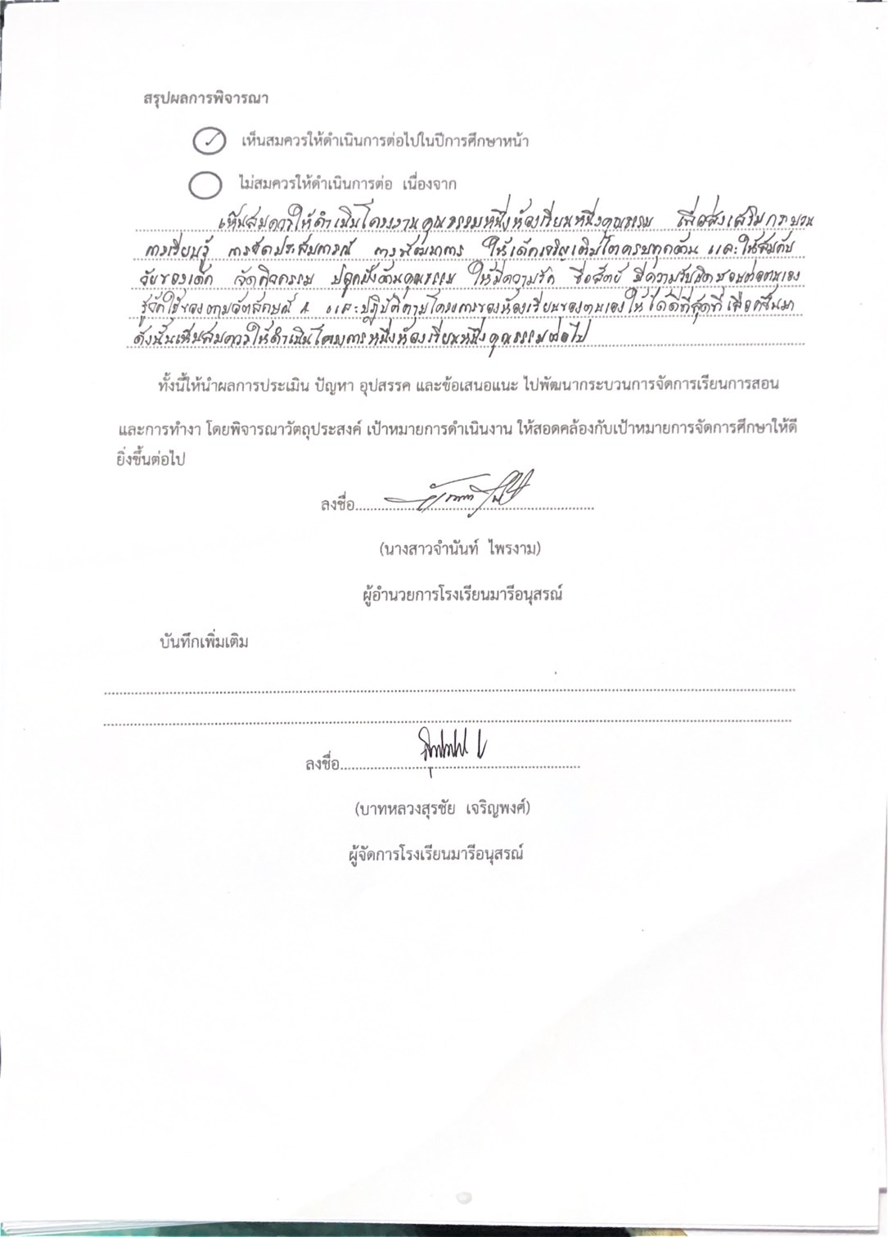

ภาคผนวก

รายงานสรุปวิเคราะห์ข้อมูลการส่งงานโครงงานคุณธรรมหนึ่งห้องเรียนหนึ่งคุณธรรม
ปีการศึกษา 2565
ตารางที่ 1 แสดงจำนวนห้องเรียนที่ส่งโครงงานคุณธรรมหนึ่งห้องเรียนหนึ่งคุณธรรม
ระดับชั้น | จำนวนห้องเรียน | จำนวนที่ส่ง | คิดเป็นร้อยละ | จำนวนที่ไม่ส่ง | คิดเป็นร้อยละ
ชั้นเตรียมอนุบาล | 3 | 3 | 100 | - | -
ชั้นอนุบาลปีที่ 1 | 6 | 6 | 100 | - | -
ชั้นอนุบาลปีที่ 2 | 7 | 7 | 100 | - | -
ชั้นอนุบาลปีที่ 3 | 7 | 7 | 100 | - | -
รวม | 24 | 24 | 100 | - | -

จากตาราง พบว่าห้องเรียนระดับอนุบาล โรงเรียนมารีย์อนุสรณ์ จำนวน 23 ห้อง ส่งโครงงานคุณธรรมหนึ่งห้องเรียนหนึ่งคุณธรรม จำนวน 23 ห้อง คิดเป็นร้อยละ 100

รายงานวิเคราะห์ข้อมูลโครงงานคุณธรรมหนึ่งห้องเรียนหนึ่งคุณธรรม ปีการศึกษา 2565
โรงเรียนมารีย์อนุสรณ์ อำเภอเมือง จังหวัดบุรีรัมย์
แสดงจำนวนห้องเรียนชั้นเตรียมอนุบาล
ระดับชั้น | จำนวนห้องเรียน | จำนวน | ร้อยละ
ชั้นเตรียมอนุบาล1/1 - 1/3 | 3 | 3 | 100

ที่ | ชั้น | ชื่อโครงการ | ผู้รับผิดชอบ
1 | ชั้นเตรียมอนุบาล 1/1 | รองเท้า หนูอยู่ไหน | นางนัยณา แก้วบ้านดู่
2 | ชั้นเตรียมอนุบาล 1/2 | รู้ใช้ รู้เก็บ | นางสาวเสาวลักษณ์ ตองกระโทก
3 | ชั้นเตรียมอนุบาล 1/3 | หนูน้อยเด็กดีเก็บของเข้าที่ | นางอัญชิสา ยืนยง

จากตารางพบว่าห้องเรียนในระดับชั้นเตรียมอนุบาล มีการส่งโครงงานคุณธรรมหนึ่งห้องเรียนหนึ่งคุณธรรม เรียนร้อยละ 100

รายงานวิเคราะห์ข้อมูลโครงงานคุณธรรมหนึ่งห้องเรียนหนึ่งคุณธรรม ปีการศึกษา 2565
โรงเรียนมารีย์อนุสรณ์ อำเภอเมือง จังหวัดบุรีรัมย์
แสดงจำนวนห้องเรียนชั้นอนุบาล 1

ระดับชั้น | จำนวนห้องเรียน | จำนวน | ร้อยละ
ชั้นอนุบาลปีที่ 1/1 – 1/6 | 6 | 6 | 100

ที่ | ชั้น | ชื่อโครงการ | ผู้รับผิดชอบ
1 | ชั้นอนุบาล 1/1 | กระเป๋าเข้าแถว | นางธนวรรณ สนโศรก
2 | ชั้นอนุบาล 1/2 | หนูน้อยไหว้สวย | นางสาวสุวรรณี นครศรี
3 | ชั้นอนุบาล 1/3 | หนูน้อยน่ารักรู้จักเก็บของเล่น | นางมณีรัตน์ ศรจันทร์
4 | ชั้นอนุบาล 1/4 | หนูน้อยนักแบ่งปัน | นางสาวอรทัย สาทิพจันทร์
5 | ชั้นอนุบาล 1/5 | หนูน้อยรักการอ่าน | นางสาวชวนชม ธงศรี
6 | ชั้นอนุบาล 1/6 | เด็กดีฟันสวย | นางสาวสุภาวดี พูนประโคน

จากตารางพบว่าห้องเรียนในระดับชั้นอนุบาลปีที่ 1 มีการส่งโครงงานคุณธรรมหนึ่งห้องเรียนหนึ่งคุณธรรม ร้อยละ 100

รายงานวิเคราะห์ข้อมูลโครงงานคุณธรรมหนึ่งห้องเรียนหนึ่งคุณธรรม ปีการศึกษา 2565
โรงเรียนมารีย์อนุสรณ์ อำเภอเมือง จังหวัดบุรีรัมย์
แสดงจำนวนห้องเรียนชั้นอนุบาล 2

ระดับชั้น | จำนวนห้องเรียน | จำนวน | ร้อยละ
ชั้นอนุบาลปีที่ 2/1 – 2/7 | 7 | 7 | 100

ที่ | ชั้น | ชื่อโครงการ | ผู้รับผิดชอบ
1 | ชั้นอนุบาล 2/1 | ขยะ พับ ย่อ | นางสาวกรรณิกา ศิริเมฆา
2 | ชั้นอนุบาล 2/2 | ขึ้นบันไดถูกที่ ลงบันไดถูกทาง | นางสาวอาภากร สุวรรณพันธ์
3 | ชั้นอนุบาล 2/3 | พูดได้ พูดดี | นางสาวธัญญาลักษณ์ แก้วอำไพ
4 | ชั้นอนุบาล 2/4 | หนูน้อยฟันใส ยิ้มสวย | นางสาวจุฑารัตน์ ใจเพียร
5 | ชั้นอนุบาล 2/5 | ห้องเรียนสะอาดบรรยากาศน่ามอง | นางสาวพรพรรณ อินทร์อุดม
6 | ชั้นอนุบาล 2/6 | ห้องเรียนแสนสุข | นางวราภรณ์ แสงน้ำ
7 | ชั้นอนุบาล 2/7 | จัดโต๊ะเก้าอี้ เข้าที่เด็กดีทำได้ | นางธนู ชนะศึก

จากตารางพบว่าห้องเรียนในระดับชั้นอนุบาลปีที 2 มีการส่งโครงงานคุณธรรมหนึ่งห้องเรียนหนึ่งคุณธรรม ร้อยละ 100

รายงานวิเคราะห์ข้อมูลโครงงานคุณธรรมหนึ่งห้องเรียนหนึ่งคุณธรรม ปีการศึกษา 2565
โรงเรียนมารีย์อนุสรณ์ อำเภอเมือง จังหวัดบุรีรัมย์
แสดงจำนวนห้องเรียนชั้นอนุบาล 3

ระดับชั้น | จำนวนห้องเรียน | จำนวน | ร้อยละ
ชั้นอนุบาลปีที่ 3/1 – 3-7 | 7 | 7 | 100

ที่ | ชั้น | ชื่อโครงการ | ผู้รับผิดชอบ
1 | ชั้นอนุบาล3/1 | เก็บของเข้าที่สร้างความมีระเบียบวินัย | นางสุรีย์รักษ์ ปลื้มกมล
2 | ชั้นอนุบาล 3/2 | กินข้าวหมดจาน ทานอาหารมีความสุข | นางสาวเกศรินทร์ ศรีบุญเรือง
3 | ชั้นอนุบาล 3/3 | ทิ้งขยะถูกที่ เด็กดีทำได้ | นางสาวชรินรัตน์ นะวะสิมัยนาม
4 | ชั้นอนุบาล 3/4 | สร้างวินัย รู้ใช้ รู้เก็บ | นางสาวสุนีย์ นิลพาทย์
5 | ชั้นอนุบาล 3/5 | รองเท้าเด็กดี เข้าที่สวยงาม | นางสาวสุพรรษา คงมี
6 | ชั้นอนุบาล 3/6 | หนูน้อยรักห้องเรียน | นางสาวอุษา ช่อจันทร์
7 | ชั้นอนุบาล 3/7 | กิน พับ ทิ้ง | นางสาวปริศนา จุฬารัมย์

จากตารางพบว่าห้องเรียนในระดับชั้นอนุบาลปีที 3 มีการส่งโครงงานคุณธรรมหนึ่งห้องเรียนหนึ่งคุณธรรม ร้อยละ 100

รายงานวิเคราะห์ข้อมูลโครงงานคุณธรรมหนึ่งห้องเรียนหนึ่งคุณธรรม ปีการศึกษา 2565
โรงเรียนมารีย์อนุสรณ์ อำเภอเมือง จังหวัดบุรีรัมย์

ระดับชั้น | จำนวนห้องเรียน | จำนวน | ร้อยละ
ชั้นเตรียมอนุบาล – ชั้นอนุบาล3 | 23 | 23 | 100

ที่ | ชั้น | ชื่อโครงการ | ผู้รับผิดชอบ
1 | ชั้นเตรียมอนุบาล 1/1 | รองเท้า หนูอยู่ไหน | นางนัยณา แก้วบ้านดู่
2 | ชั้นเตรียมอนุบาล 1/2 | รู้ใช้ รู้เก็บ | นางสาวเสาวลักษณ์ ตองกระโทก
3 | ชั้นเตรียมอนุบาล 1/3 | หนูน้อยเด็กดีเก็บของเข้าที่ | นางอัญชิสา ยืนยง
4 | ชั้นอนุบาล 1/1 | กระเป๋าเข้าแถว | นางธนวรรณ สนโศรก
5 | ชั้นอนุบาล 1/2 | หนูน้อยไหว้สวย | นางสาวพิมพ์พัชระ โชคชัยเสรี
6 | ชั้นอนุบาล 1/3 | หนูน้อยน่ารักรู้จักเก็บของเล่น | นางมณีรัตน์ ศรจันทร์
7 | ชั้นอนุบาล 1/4 | หนูน้อยนักแบ่งปัน | นางสาวอรทัย สาทิพจันทร์
8 | ชั้นอนุบาล 1/5 | หนูน้อยรักการอ่าน | นางสาวชวนชม ธงศรี
9 | ชั้นอนุบาล 1/6 | เด็กดีฟันสวย | นางสาวสุภาวดี พูนประโคน
10 | ชั้นอนุบาล 2/1 | ขยะ พับ ย่อ | นางสาวกรรณิกา ศิริเมฆา
11 | ชั้นอนุบาล 2/2 | ขึ้นบันไดถูกที่ ลงบันไดถูกทาง | นางสาวอาภากร สุวรรณพันธ์
12 | ชั้นอนุบาล 2/3 | พูดได้ พูดดี | นางสาวธัญญาลักษณ์ แก้วอำไพ
13 | ชั้นอนุบาล 2/4 | หนูน้อยฟันใส ยิ้มสวย | นางสาวจุฑารัตน์ ใจเพียร
14 | ชั้นอนุบาล 2/5 | ห้องเรียนสะอาดบรรยากาศน่ามอง | นางสาวพรพรรณ อินทร์อุดม
15 | ชั้นอนุบาล 2/6 | ห้องเรียนแสนสุข | นางวราภรณ์ แสงน้ำ
16 | ชั้นอนุบาล 2/7 | จัดโต๊ะเก้าอี้ เข้าที่เด็กดีทำได้ | นางธนู ชนะศึก
17 | ชั้นอนุบาล3/1 | เก็บของเข้าที่สร้างความมีระเบียบวินัย | นางสุรีย์รักษ์ ปลื้มกมล
18 | ชั้นอนุบาล 3/2 | กินข้าวหมดจาน ทานอาหารมีความสุข | นางสาวเกศริน ศรีบุญเรือง
19 | ชั้นอนุบาล 3/3 | ทิ้งขยะถูกที่ เด็กดีทำได้ | นางสาวชรินรัตน์ นะวะสิมัยนาม
20 | ชั้นอนุบาล 3/4 | สร้างวินัย รู้ใช้ รู้เก็บ | นางสาวสุนีย์ นิลพาทย์
21 | ชั้นอนุบาล 3/5 | รองเท้าเด็กดี เข้าที่สวยงาม | นางสาวสุพรรษา คงมี
22 | ชั้นอนุบาล 3/6 | หนูน้อยรักห้องเรียน | นางสาวอุษา ช่อจันทร์
23 | ชั้นอนุบาล 3/7 | กิน พับ ทิ้ง | นางสาวปริศนา จุฬารัมย์
จากตารางพบว่าห้องเรียนระดับปฐมวัย โรงเรียนมารีย์อนุสรณ์ ในระดับชั้นเตรียมอนุบาล 1 –ชั้นอนุบาล 3 มีจำนวนครูทั้งหมด 23 ห้อง มีส่งโครงงานคุณธรรมหนึ่งห้องเรียนหนึ่งคุณธรรม 23 ห้อง คิดเป็นร้อยละ 100

